**Activité expérimentale**

**1**

**88**

Le courant électrique…

**Objectifs** :- Sens conventionnel du courant

* Effet du sens du courant sur le fonctionnement de certains dipôles
* Fonctionnement des diodes (sens passant/bloquant)

**Convention :**

(Une convention est un choix arbitraire, comme de rouler à droite pour les automobilistes en France). **Par convention, le courant électrique circule de la borne + vers la borne – à l’extérieur du géné**.**rateur.**

On le représente par l’extrémité d’une flèche sur un schéma.

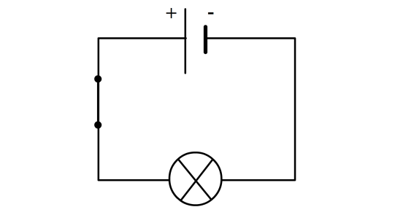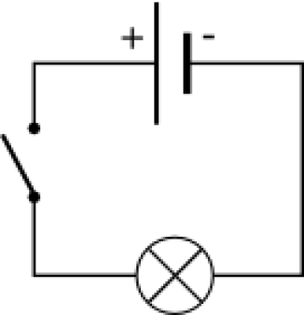

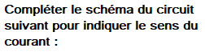



**Votre mission-travail à réaliser**

**Le sens du courant a-t-il un effet sur certains dipôles ?**

**Matériel :** Un pile, une lampe, des fils de connexion, un moteur, une DEL, deux pinces crocodile, un interrupteur.

* **Protocole 1 :** Effet sur la lampe

 a) Indiquer le sens du courant sur le a) Indiquer le sens du courant sur le

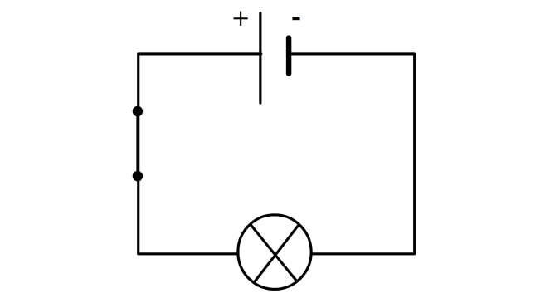 schéma ci-dessous puis réaliser le circuit schéma ci-dessous puis réaliser le circuit

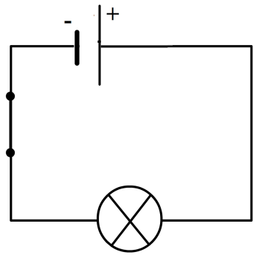

b) Indiquer l’état de la lampe : b) Indiquer l’état de la lampe :

............................................................................ ....................................................................................

**Conclusion :**........................................................................................................................................................

...............................................................................................................................................................................

* **Protocole 2 :** Effet sur le moteur

 a) Indiquer le sens du courant sur le a) Indiquer le sens du courant sur le

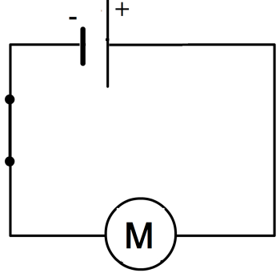 schéma ci-dessous puis réaliser le circuit schéma ci-dessous puis réaliser le circuit

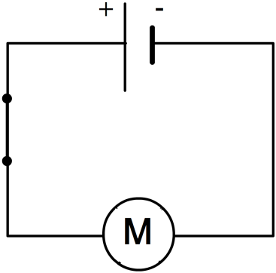

b) Indiquer le sens de rotation du moteur : b) Indiquer le sens de rotation du moteur :

........................................................................................ ....................................................................................

**Conclusion :**........................................................................................................................................................

..............................................................................................................................................................................

* **Protocole 3 :** Effet sur la DEL



a) Indiquer le sens du courant sur le a) Indiquer le sens du courant sur le

schéma ci-dessous puis réaliser le circuit schéma ci-dessous puis réaliser le circuit

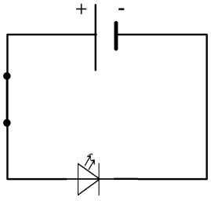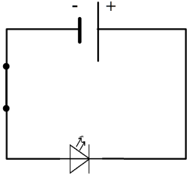

b) Indiquer l’état de la DEL : b) Indiquer l’état de la DEL :

............................................................................ ..............................................................................

.

**Conclusion :**........................................................................................................................................................

...............................................................................................................................................................................

**Trace écrite ( bilan activité 1) :**

* Le courant circule de la borne positive "+" à la borne négative "-" à l'extérieur du générateur.

• Le sens du courant n'a pas d'effet sur le fonctionnement de la lampe, de l'interrupteur, des fils de connexion.

* Le sens du courant a un effet sur le fonctionnement du moteur (change son sens de rotation), des diodes (le courant passe ou pas).

**• Explication du fonctionnement des diodes/DEL :**

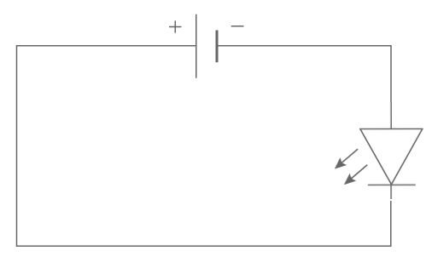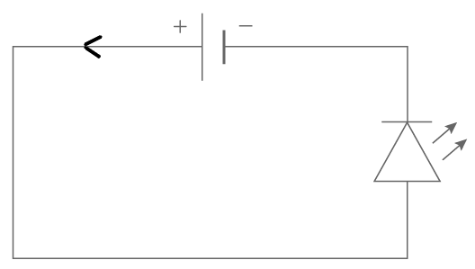

La DEL s'éclaire, on dit qu'elle est La DEL reste éteinte, on dit qu'elle est

branchée dans le sens **passant**. branchée dans le sens **bloquant**.